Новостная лента:
9 декабря учащиеся 7-10 классов и педагоги МКОУ «СОШ № 12» посетили исторический парк «Россия – моя история» в г. Махачкала. Прошли увлекательное мультимедийное путешествие, узнали и увидели много нового и познавательного из истории России.
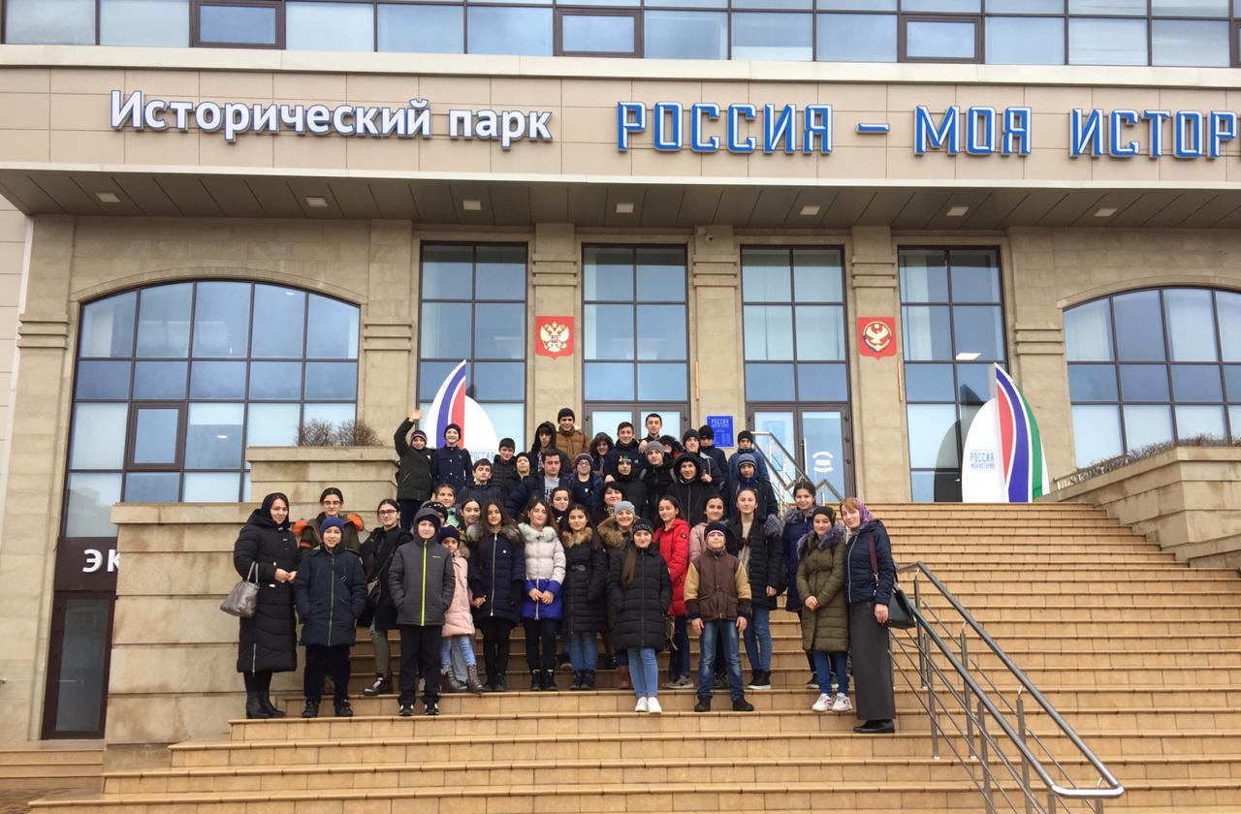

На страницу «Система воспитательной работы»:
9 декабря учащиеся 7-10 классов и педагоги МКОУ «СОШ № 12» посетили исторический парк «Россия – моя история» в г. Махачкала.
Исторический парк «Россия – моя история» — это один из крупнейших в нашей стране мультимедийных музейных комплексов. Его главная задача- популяризация истории нашего государства с использованием самых современных технологий.
Учащиеся нашей школы посетили выставочные залы музея, ознакомились с экспозициями, которые «оживляют» картины истории многонациональной России, дают яркое представление о культуре, традициях дагестанского народа. Совершили эксурсию по интерактивному залу. Сотрудники Исторического парка ознакомоли детей с более чем тысячелетней историей России с помощью современных технологий - 3D-реконструкций и панорамных кинотеатров.

